电机故障检测仪
HG-6800系列
使
用
说
明
书

目 录

总述………………………………………………… |  | 1
一、性能参数……………………………………… |  | 1
二、整机方框原理图……………………………… |  | 2
三、HG-6800系列按键功能说明…………………… |  | 3
四、故障检测方法及其步骤……………………… |  | 5
 | 功能一………………………………………… | 5
 | 功能二………………………………………… | 6
 | 功能三………………………………………… | 7
 | 功能四………………………………………… | 8
 | 功能五………………………………………… | 8
 | 功能六………………………………………… | 9
 | 功能七………………………………………… | 10
 | 功能八………………………………………… | 10
五、仪器检测原理………………………………… |  | 11
六、电池与充电…………………………………… |  | 12

3、对地绝缘
读数以MΩ为单位
“OK”灯亮，HG-6802：表示大于250 KΩ。
HG-6803：表示大于2 MΩ。
“OK”灯不亮，HG-6802：表示小于250 KΩ，数字显示将从0KΩ到20 MΩ。
HG-6803：表示小于2MΩ，数字显示将从0KΩ到200 MΩ。
七、电池与充电
HG-6801、HG-6802以及HG-6803配备专用充电器HG-308智能充电器。当仪器“LB”灯亮时，说明电池电量不足，需要充电。充电步骤如下：
1、仪器关机。
2、将充电器插入主机顶端插孔，充电器自身插入220VAC插座。
3、充电时间约为4～5小时（以HG-380充电器充电灯灭为标准）。
4、请勿在电池电量充足（“LB”灯未亮）时充电。

12
一、总述
本使用说明书通用于 神模公司生产的“HG-6801电机故障检测仪”、“HG-6802交直流电机故障诊断仪”及“HG-6803高压电机故障诊断仪”。
电机是工矿、交通、石化、电力、供水等企业广泛使用的动力设备。电机的故障有机械的，也有电气方面的。如果我们能够对电机的各种电气参数做出有效监测，那么我们将充分了解被测电机电气状态的好坏。
在很多场合，生产中使用的电机由于安装位置的特殊性，使得我们无法对它们进行更近距离的监测。这时我们可以通过电机电缆对电机进行远距离电气测试。
上海神模公司生产的HG-6800系列电机故障检测仪，是非常适合于电机状态检测的实用而可靠的理想工具。可以通过它利用简单快速的测试方法对单相、两相、三相交流电机、直流电机、变压器、发电机、转子、定子、单个线圈、电感器、电容器的状态进行测试，以便进行故障诊断。
二、性能参数及测试范围
绝缘电阻：HG-6801、HG-6802：0～∞（＞20MΩ高位显示“1”）
HG-6803：0～∞（＞200MΩ高位显示“1”）
阻抗：3～1000Ω
电感：0.28mH～1.8H
电容：100μF～60nF（HG-6802，HG-6803）
功率因数：0-90⁰（HG-6802，HG-6803）
绝缘测试电压：1000V（HG-6801，HG-6802）
2000V（HG-6803）
频率调节：100、300、900、2400Hz
电源：12VDC（可充电）
环境温度：-20℃～55℃

1
三、整机方框原理图
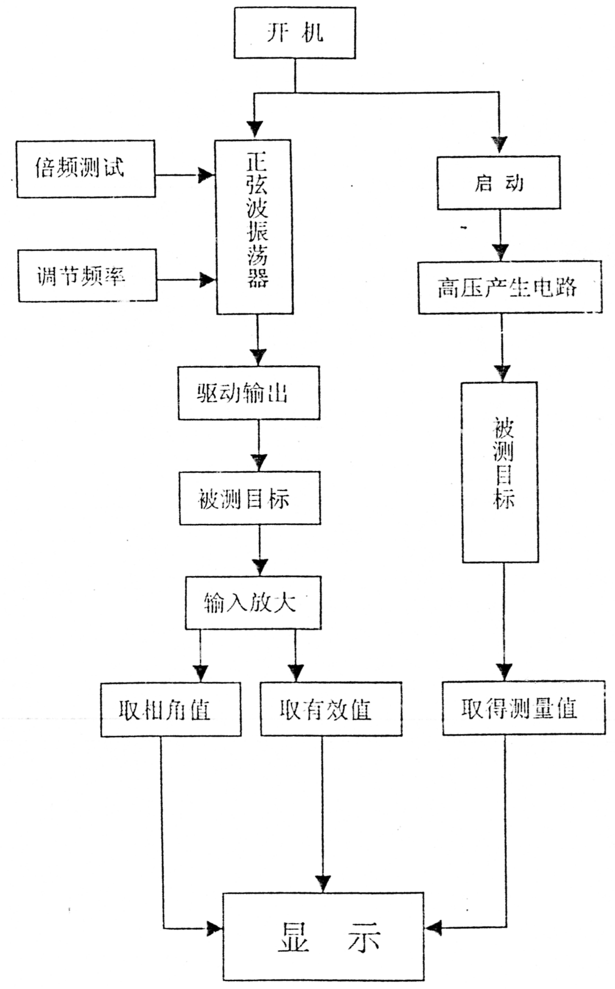

2
7、读数方法：
①HG-6801、HG-6802：屏幕显示001，则实际值为1KΩ；
②HG-6803：屏幕显示0.01，则实际值为10KΩ；
注：大部分电机，在1000V冷态测试下，绝缘值不应低于1MΩ。（对于低压电机来说）
六、仪器检测原理
1、电感机理
当电流流经一个是感线圈时，将产生一个磁场。磁场的两极方向依赖于电流的方向。当电流方向突然改变时，延迟一段时间后，磁场（极）方向方才改变。因为最初的磁场将阻止后面的磁场的形成。这种延迟是可以通过测量电流变相时电压与电流之间的相差（时间差）来测知的。
当电压频率固定时，被测的电感、线圈、电容将会产生一个固有的变化。因此保持电压值，而将频率加倍，对于电感线圈来讲电流将减小50%（一半），对于电容，电流将增加100%，（一倍）。对于电感，这时磁场的变化；对于电容，这是电子的变化。
2、仪器测量原理
本仪器测试电机、电感或单个线圈的动态响应特性。这些特性一般常被命为功能/绝缘特性。
当解决内部故障时，“平衡测试”给出相间的百分比差异。少于5%时是良好的。
当按住“Z测试（倍频）”键时，频率将加倍，此时流经线圈/电感的电流将发生变化。对于好的电感线圈，读数（电流减小率，故为负值）应在-50至-15。而好的电容度数应在90-100间，则表明电流增加了近一倍。
当按住“φ/Z”键测试相角时（仅HG-6802，HG-6803），结果以度为单位（电流与电压的时间差）。好的电感线圈读数在35-80间。好的电容读数接近90。

11
5、按“φ/Z”键，并保持，读结果。
好的绕组读数应在35～80之间。
一个好的电容将接近90。
注1：在不同的测试频率下，度数不相同，在比较相角时，应保持统一的测试频率。
注2：大多数情况下，相角测试是评估线圈质量的重要辅助手段，往往与［功能一］倍频测试同时进行，对结果配合分析：相角越小，Z测试结果也远离-50，相应的绕组品质也越差。
注3：对于交流电机三相φ的测试比较，将有效地判断哪一相有故障。这种比较同样可应用于直流电机的各磁极间。一个明显的φ我减小，说明了该相（磁极）品质的劣化。
- 功能八：对地绝缘测试
1、关电机电源。
2、将测试插头插于“1000V+-/2000V+-”端口。
3、探头接于相—地之间：
红色探头接相绕组：黑色探头接地。
4、打开仪器。
5、按“绝缘”键，并保持，读数。
6、HG-6801、6802，数字显示范围：0KΩ到20MΩ
HG-6803，数字显示范围：0KΩ到200MΩ
①“OK”灯亮时：
a、说明绝缘电阻在250KΩ以上，绝缘良好（HG-6801、HG-6802）
b、说明绝缘电阻在2MΩ以上，绝缘良好（HG-6803）
②“OK”灯不亮时：
a、说明绝缘电阻在250KΩ以下，有接地电阻或短路（HG-6801、HG-6802）
b、说明绝缘电阻在2MΩ以下，有接地电阻或短路（HG-6803）

10
四、HG-6801、HG-6802、HG-6803按键功能说明
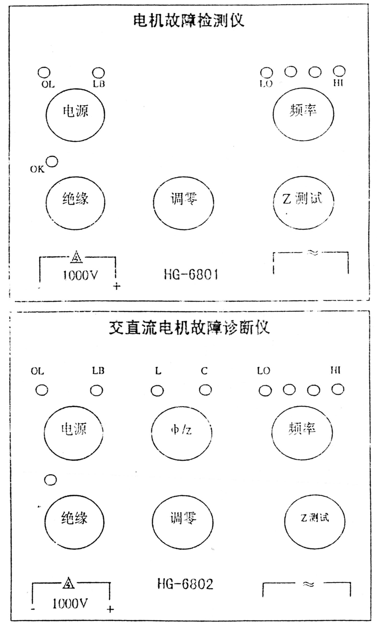

3
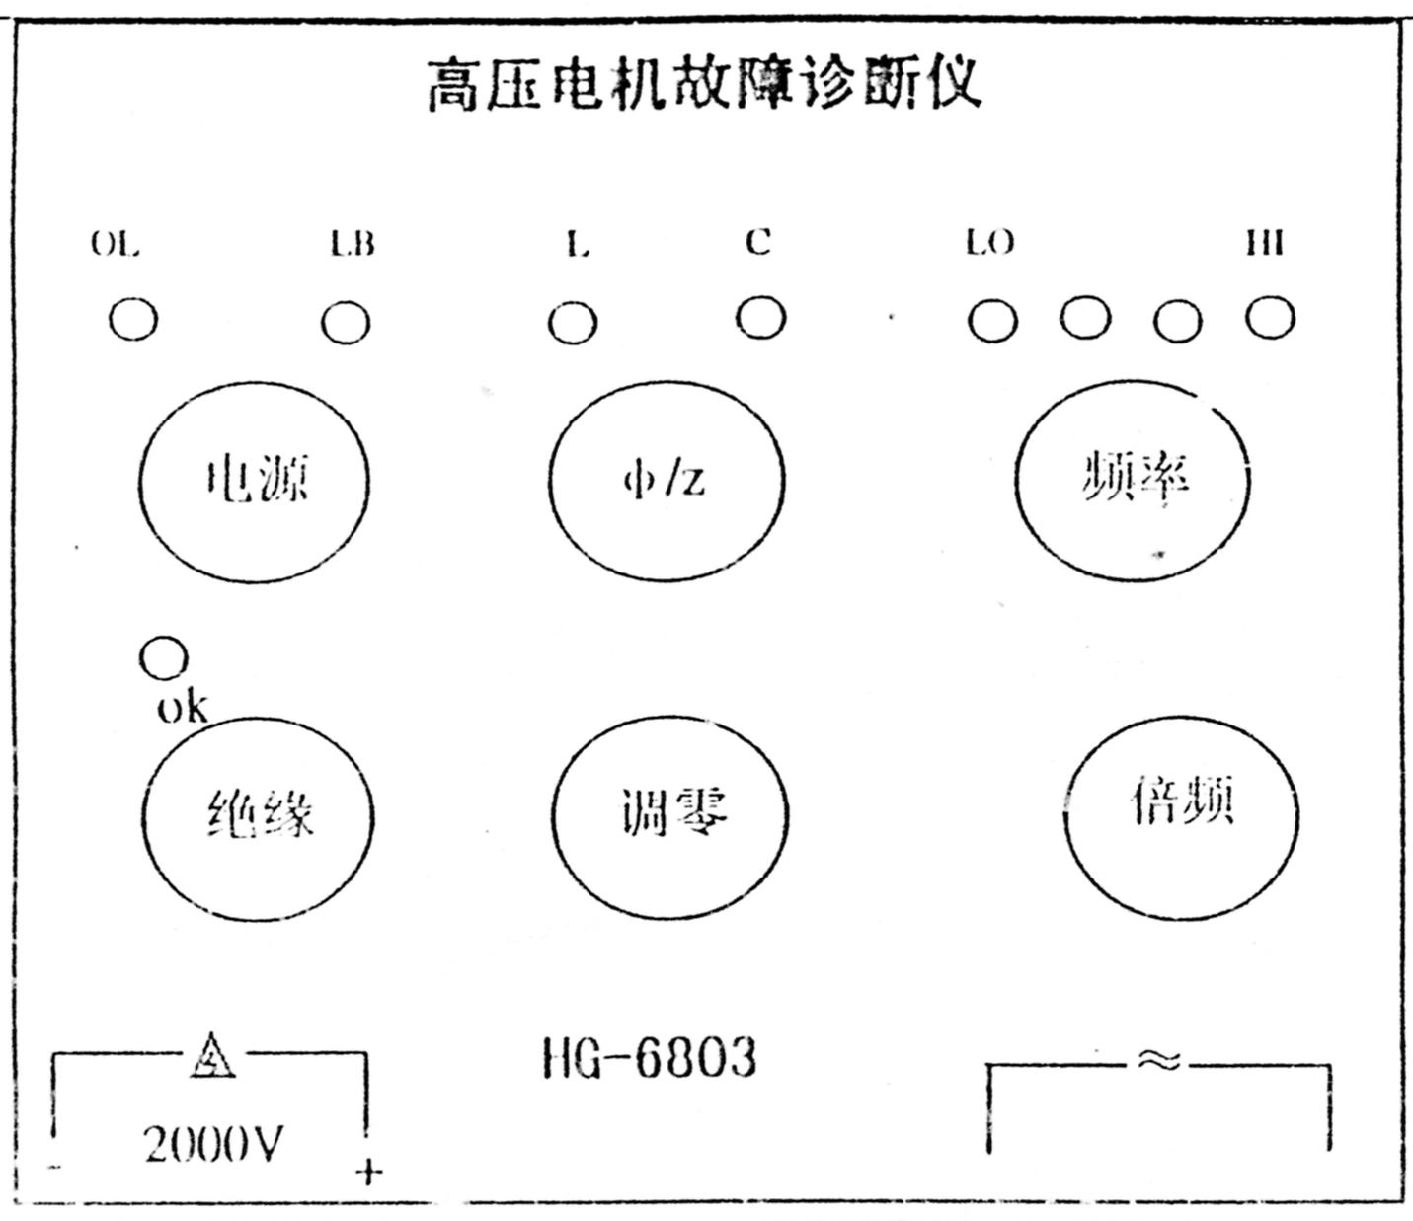

1、“电源”键——仪器电源开关键
“OL”灯——过载指示灯，如此灯亮则表示仪器过载，这时不能保证仪器测量值的精度，可以通过选择不同的频率来消除“OL”
“LB”灯——馈电指示灯，此灯亮表示电池电量不足，需要充电
2、φ/Z键——相角测试键（仅HG-6802，HG-6803）
“L”灯——感性指示灯，此灯亮表示被测设备呈感性
“C”灯——容性指示灯，此灯亮表示被测设备呈容性
3、“频率”键——频率调节键
四档，由“LO”——“HI”，100，300，900，2400HZ
当“Z测试（倍频）”键按下时，频率自动加倍
4、“绝缘”绝缘测试键，HG-6801、HG-6802：显示从OKΩ到20MΩ
HG-6803：显示从OKΩ到200MΩ
HG-6801、HG-6802：当大于20MΩ时，屏幕左边显示1
HG-6803：当大于200MΩ，屏幕做左边显示1

4
注意，此时是接在了转子（电枢）上。
2、用手缓慢转动转子（模仿工作状态），保持“000”读数或上下小幅度的变化，说明电枢正常，若读数大幅度变化（幅值超过10），说明电枢故障，同时参照［功能三］转子测试所提到的故障程度标准。
注2：当测试有多对电刷的直流电机或直流发电机时，如超过2对（4个），为了节省时间并且保持电刷的完整性，应用以下方法：在所有电刷中插入绝缘片——0.4mm厚的环氧化纤玻璃或酚类材料，宽于电刷1.66mm、且足够长，以包住换相器。
- 功能六：电容测试（仅HG-6802，HG-6803）
1、关电源，断开电路中电容的一脚。
2、短接电容两端以放电。
3、打开仪器电源。
4、仪器“≈”端的两表笔分别与电容两端相接。“C”灯应亮，说明此为容性；若不亮，增大测试频率，仍不亮，说明断路、电容烧毁或电容容量小于测量下限。
5、按“调零”键直到读数这“000”，如不能调零，按“频率”键改变频率后再调零，直到得到“000”。
6、按“Z测试”键进行倍频测试，好的电容读数应在90-100之间。
7、对于短路的电容，仪器显示将停留在“000”。
8、按“φ/Z”键读相角值，好电容读数将接近90。
- 功能七：测试相角（仅HG-6802，HG-6803）
为了早发现故障，应记录相角读数并与不同时期测试读数相比较。
1、关电机电源。
2、测试插头插入仪器“≈”端。
3、打开仪器电源。
4、按“调零”键直到读数为“000”，若不能调零，按“频率”改变频率再调零，直到得到“000”的读数。

9
电机的直接连通测试（通过功率线）。
2、线路中有电容，移去电容或移开电容的一个管聊。
3、若有故障，移去功率线，直接在电机接头测试。若仍有故障，则在排除电缆故障的前提下，解体电机，直接测量绕组。
- 功能五：测试直流电机（仅HG-6802，HG-6803）
首先关断电机电源
（一）、测试励磁绕组
1、松开所有电刷，或脱开那两个维持电枢电路连续性的电刷。
2、用［功能一］“Z测试”。
如果可能的话，单独测试每个绕组（包）。
若不解体电机之前，无法单独测试，可在接线盒上做几对磁极的串联测试。
3、好的绕组读数应在-50～-15之间。
绕组开路时“L”灯将不亮。
注1：由于励磁绕组的匝数很少，倍频测试的结果一般有能接近-50，大多在-30左右，或更接近-15。这与交流电机的定子不同（后者匝数很多），因此不能简单的认为有匝间短路，一个与往倍频测试值（特别是对此型号的新电机测试值）的比较，将能说明问题：
a、若倍频测试值较以往相差5%（从而远离-50而更接近-15），说明初期的匝间短路；
b、若相差10%，说明较为严重的匝间短路。
注2：如果绕线匝数太少，将不能调零。这时仍可进行测试，提供的相对参数读数有有效的。
注3：如想得到每个线包的相角的读数比较，请按上述方法连线，并按“φ/Z”，以记录每个线包的读数。
（二）、测试电枢
1、断开所有电刷，除了一对保持电路连续性的刷子，确认无杂质，电刷连接良好，将仪器两个接头分别接于两个电刷，按“调零”键直至调零。请

8
“OK”灯亮——HG-6801、HG-6802：250KΩ到“∞”
HG-6803：2MΩ到“∞”
5、“调零”键——用于相平衡测试及倍频测试时调零
6、“Z测试（倍频）”倍频测试键，测试频率与电流关联特性一反应匝间短路程度。
7、“≈”接口：倍频、相平衡及相角测试的接口
8、“1000V+-/2000V+-”接口：绝缘测试接口
注：为节省电能，仪器在1分半钟内不使用将自动关机
五、故障检测方法及其步骤
- 功能一：电机、绕组、线圈的匝间、线间短路测试（Z测试）
1、去掉电机电源。
2、连接仪器两探针于“≈”插孔。
3、识别电机的“A”、“B”、“C”三相线头及星型连接的“0”线。如无零线，可按△型连接进行测试。三相平衡测试可用于交流电机的定子及绕线式交流电机的转子。前者有星型及△型之分，而后者基本上为星型，测试可在滑环上进行。
4、打开仪器电源。
5、△型：两接头分别接“A”与“B”线。
星型：两接头分别接“A”与“O”线。
a、若“L”灯亮，说明回路呈感性，若不亮，可能是断路或此时测量频率太高。减少频率，并按调零键“调零”，直到此灯亮。
b、若“OL”灯亮，则应增大频率直到此灯灭。
6、按“调零”键，直到显示“000”，如不能调零，松开“调零”键，按“频率”键改变频率，直到再按“调零”键能得到“000“显示。
7、按“Z测试（倍频）“键，仪器将给出绕组品质的证判值。
8、对于好的线圈或绕组，读数接近-50；短路的线圈/相/绕组，读数接近“000”。
开路的线圈，“L”灯将不亮。

5
注1：对于不同的电机绕组，标准不同，此项测试值不能一概而论。因此，操作者需要比较分析；
注2：对交流电机定子及绕线式转子的各项进行倍频测试，并比较三个值，就可以有效地确定故障，找出存在匝间短路的那一相；
注3：对新电机的各相做倍频测试，并记录测试值，将有利于以后使用过程的状态监测；
注4：由于直流电机磁极电感量很少，倍频测试值往往不能接近-50，而是在-30左右，或更接近-20，因此新电机的原始记录值，（往往以此为标准值）将有利于发现初期的微小匝间短路；如果一台正在测量的电机仪器指示“短路”，请进行［功能三］转子测试，以判定转子是否有故障。
9、进行［功能八］对地绝缘测试。
注：如果想得到每个线圈相角的读数，用［功能七］。
- 功能二：相平衡测量，AC电机，适用星/角连接
1、关断电机电源。
2、连接仪器两探针于“≈”插孔。
3、识别好电机的“A”、“B”、“C”三相线头及星型连接的“0”线。若无零线，可按△型连接进行测试。三相平衡测试可用于交流电机的定子及绕线式交流电机的转子。前者有星型及△型之分，而后者基本上为星型，测试可在滑环上进行。
4、打开仪器。
5、△型：两接头分别接“A”与“B”线。
星型：两接头分别接“A”与“O”线。
a、若“L”灯亮，说明回路呈感性，若不亮，可能是断路或此时测量频率太高。减少频率，并按调零键“调零”，直到此灯亮。
b、若“OL”过载灯亮，则应增大频率直到此灯灭。
6、按住“调零”键直到显示“000”。
若无法调零，放开此“调零”键，按“频率”键调频，直到再按“调零”键时能得到“000“显示。此时仪器已经设定了一个基准值，供以后测量比较。

6
有时，选择的这一相阻抗低或是断路严重，根本无法调零，请换接下一相，看是否能够调零。
7、此后无需要再按任何键，将接头换为：
△型：“A”—“C”及“B”—“C”
星型：“B”—“O”及“C”—“O”
屏幕将显示三相的百分比差异。对三相平衡的电机读数应在000与+5之间。
“L”灯不亮表示——相断路
“OL”灯亮表示——过载，严重的短路
如果一台被测电机读数多于+5，请按［功能三］对转子测试，以判断是否相真的不平衡，还是转子故障引起的不平衡因素。
8、再进行“功能一”的测量，进一步判断是否有匝间的短路。
- 功能三：交流电机转子测试
1、关断电机电源（先用功能一、二测试定子绕组/相）。
2、［功能一］1～5接线，即将仪器的两个测试探头分别夹在定子的某一相上，如“A”—“O”或“A”—“B”。请注意，是夹在定子上。
3、开仪器电源。
4、按“调零”直到显示“000”，如不行，改变频率（按“频率”）再试，直到显示“000”。
5、用手缓慢转动转子时看读数：
好的转子，读数仍停在“000”或上下稍有变化。
故障转子，读数将大幅度振荡变化。一般，正负变化的幅值超过10时，表明转子的初期故障，当幅值超过30时，故障已很严重。
注：一些电气马达有意设计成不完全平衡的转子，应区别对待。
6、如果是绕线型的转子，可以在三相滑环上按功能一、二、七，进行匝间、三相平衡及相角测试。
- 功能四：通过功率电缆远距离测试
应用［功能一］与［功能二］所提供的步骤进行测量。
- 测试方法可以在60米范围内对所有交流电机进行。提供从测试点到

7

